**REQUERIMIENTOS DEL CINE**

**ARQUITECTURA**

* Base de datos-SQL
* Arquitectura capas (controller, service, repository,model)
* No usar el mismo HTTP Status para todas las funciones
* Desacoplar entities object
* Postman Collection
* 100% Funcional

**FUNCIONALES**

* Crear peliculas (Título-Título Original-Clasificación-Genero-Fecha Estreno-Duracion-País)  
    
  Crear endpoint(Servicio) para crear Películas que reciba un objeto con la información requerida por el modelo de datos para la creación de la misma, validar el HTTP status de respuesta para que no sea por default, si no que sea 201, y que el tipo de petición sea PUT.
* 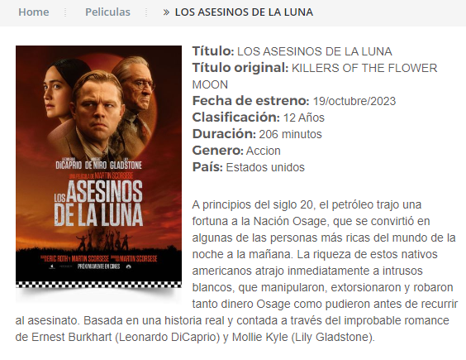
* Consultar catalogo de peliculas por filtrado (Atributos Relevantes :Titulo,Genero,Clasificación y País)
* Ver detalle de peliculas
* Editar y Eliminar (Opcional)
* Crear horarios de películas(Restricción de edad según el tipo de películas que se vayan a presentar

Horarios propuestos:

10:00 AM - Película Infantil (Apta para todos los públicos)

1:00 PM - Comedia Familiar (Apta para todos los públicos)

4:00 PM - Película Infantil (Apta para mayores de 12 años)

7:00 PM - Películas Acción,Violencia, terror (Apta para mayores de 18 años)

10:00 PM - Películas Acción,Violencia, terror(Apta para mayores de 18 años))

* Consultar disponibilidad, horarios de la película
* Reserva pelicula (Nombres- Franja horaria reservada-Pelicula-Correo)

MODELO DE DATOS

